**Вариативный компонент:**

**«Волшебное превращение бумаги»№**

**Күні: Дата:**

**Тақырыбы/Тема:** "Всадница "

**Мақсаты /Цель:** Знать и уметь конструировать поделку из конуса (всадница)

**Міндеттері/Задачи:** Учить детей изготовлять игрушки из цветного картона, дополнять их деталями. Развивать мелкую моторику. Воспитывать усидчивость. Закрепить умение конструировать несколькими видами. Познакомить с национальной игрой"Кыз куу"

**Жабдықтары/Средства:** цветной картон, ножницы, шаблон, клей ПВА, иллюстрация"Кыз куу"

**Сөздік жұмысы / Словарная работа:** национальная игра, быстрая, обычай

**Полингвальді компонент /Полингвальный компонент:** шабандозы-

всадник-rider

**Әдіс – тәсілдері Методы и приемы:** загадка, рассматривание образцов, физминутка ,продуктивная деятельность, иллюстрация    **Сабақтың барысы Ход проведения**  **Кіріспе бөлімі Вводная часть:**

Две головы, две руки, шесть ног,  
а в ходьбе только четыре.  
*(Всадник на лошади.)* **Негізгі бөлімі Основная часть**

**1.Рассматривание иллюстрации**

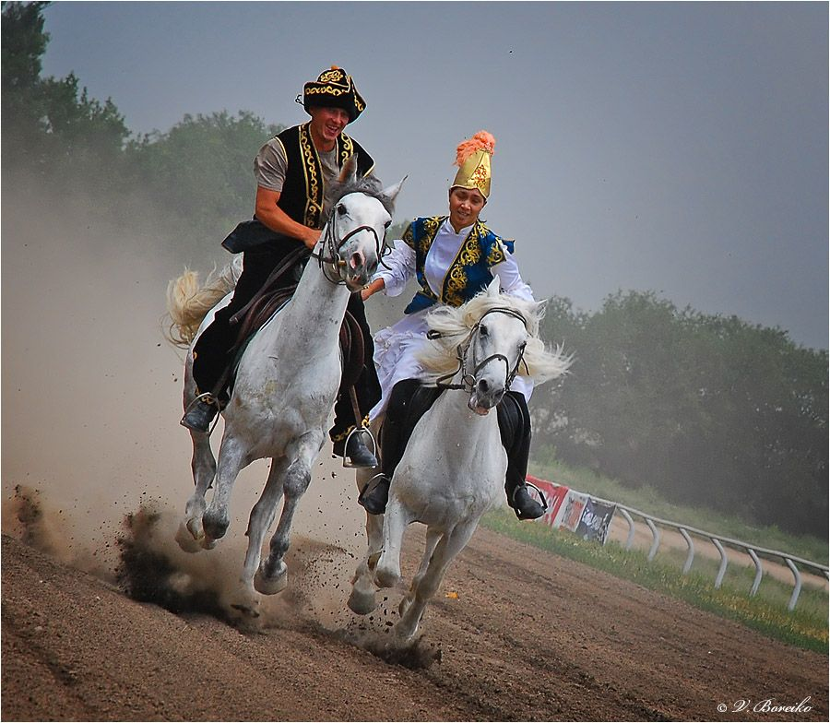

**2.Рассказ воспитателя**

## Казахс кая национальная игра - Кыз куу (Догони девушку)

Согласно древнему обычаю, бытующему еще в сакских племенах, прежде чем юноша женится на девушке, он должен был доказать свое мастерство наездника, умение держаться в седле. Обычай требовал, чтобы джигит, претендующий на руку и сердце девушки, догнать свою невесту на резвом скакуне. Для этого на народных собраниях или праздниках затевалась игра. Для этого девушка и юноша верхом на лошадях выходили на поле. По сигналу хозяина торжества девушка , стегнув коня, вырывалась вперед, а парень верхом на своем скакуне пытался догнать ее и поцеловать. Если ему это не удавалась, то уже ему приходилось скорее скакать от девушке, так как в таком случае, девушка, догнав его, начинала что есть силы стегать его камчой.

**Алгоритм изготовления :**

Сегодня мы с вами будем выполнять поделку "Всадница"

- готовим детали поделки из трафаретов, обводим и вырезаем

- сварачиваем конус, заклеиваем (платье)

-вырезаем рукова для платья, ладошки, склеиваем и приклеиваем к платью

-отрезаем 2 тонких полоски, складываем в тонкую гармошку и приклеиваем туфельки, за тем их к платью

-склеиваем 2 детали головы, оставляя место внизу для прикрепления на конус (платье)

- на голову приклеиваем ниточки и скрепляем в хвостики

-рисуем лицо

Предупреждаем детей, что это всадница. Коня будем мастерить на следующем занятии.

**Физминутка "Делай как я"**

**Практическая работа**

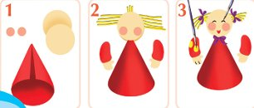

**Индивидуальная работа**

**Қорытынды бөлім Заключительная часть. Рефлексия.**

Что узнали сегодня нового ? Что было интересно?

Выставка работ детей. Предупреждаем детей, что это всадница. Коня будем мастерить на следующем занятии.